新 书 推 荐

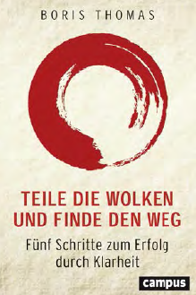
中文书名：《拨开乌云，找到你的路：通过清晰度实现成功的五个步骤》
英文书名：Part the Clouds and Find your Way ：Five steps to achieving success through clarity
德文书名：Teile die Wolken und finde den Weg
作 者：Boris Thomas
出 版 社：Campus
代理公司：ANA/Susan Xia
页 数：264页
出版时间：2021年9月
代理地区：中国大陆
审读资料：电子稿
类 型：励志

内容简介：

在困难时期获得清晰感

缺乏清晰度是我们生活中的一个主要压力因素。每天，我们都需要迅速做出决策，完成项目，在各种角色中高效运作，直到无法判断前进的方向。然后，我们将全部精力投入到选择一台新的咖啡机上，而不是停下来思考真正重要的事情。

鲍里斯 · 托马斯（Boris Thomas）在他的著作中为高管们提供了一个指南针，引导他们在困难时期做出可靠的决策。他概述了实现内部和外部清晰度的五个步骤：
1.自我反思
2.专注
3.集中力
4.果断
5.决定

确保所做的决定能够最终让我们实现目标。

• 引导高管，领导者和企业家的东方智慧
• 在企业中清晰思考，决策和行动的五个步骤
• 为企业领导者提供的完美礼物

作者简介：

鲍里斯 · 托马斯（Boris Thomas）出生在龙年，为他带来了智慧和聪明才智。25 年多来，他在 Lattoflex 担任领导 ，这是一家位于德国 Bremervörde 的床上用品公司。鲍里斯 · 托马斯是一名木工，工业工程师和职业演讲者，他帮助客户和经理走出困境。

谢谢您的阅读！
请将反馈信息发至：夏蕊（Susan Xia）
安德鲁·纳伯格联合国际有限公司北京代表处
北京市海淀区中关村大街甲59号中国人民大学文化大厦1705室
邮编：100872
电话：010-82449901
传真：010-82504200
Email：jessica@nurnberg.com.cn
网址：http://www.nurnberg.com.cn
微博：http://weibo.com/nurnberg
豆瓣小站：http://site.douban.com/110577/

